Лабораторная работа № 4
студента группы ИТз-221
Дмитриев Дмитрий Анатольевич
Выполнение: _________ Защита: ___________
Генерация простых чисел. Алгоритмы проверки принадлежности простым числам
Цель работы: познакомиться с принципами получения простых чисел высокой разрядности, а также с детерминированными и вероятностными алгоритмами проверки принадлежности числа множеству простых.
Ход работы:
1. Реализовал детерминированную проверку простоты методом перебора делителей. После обработки значений меньше двух, числа 2 и чётных чисел метод перебирает только нечётные делители, пока квадрат делителя не превысит проверяемое число (рис. 1)
Рисунок 1 - фрагмент кода метода перебора делителей
2. Подготовил блок-схему метода перебора делителей (рис. 2)
Рисунок 2 - блок-схема метода перебора делителей
3. Для демонстрации предусмотрел точную проверку простого числа 97 (рис. 3)
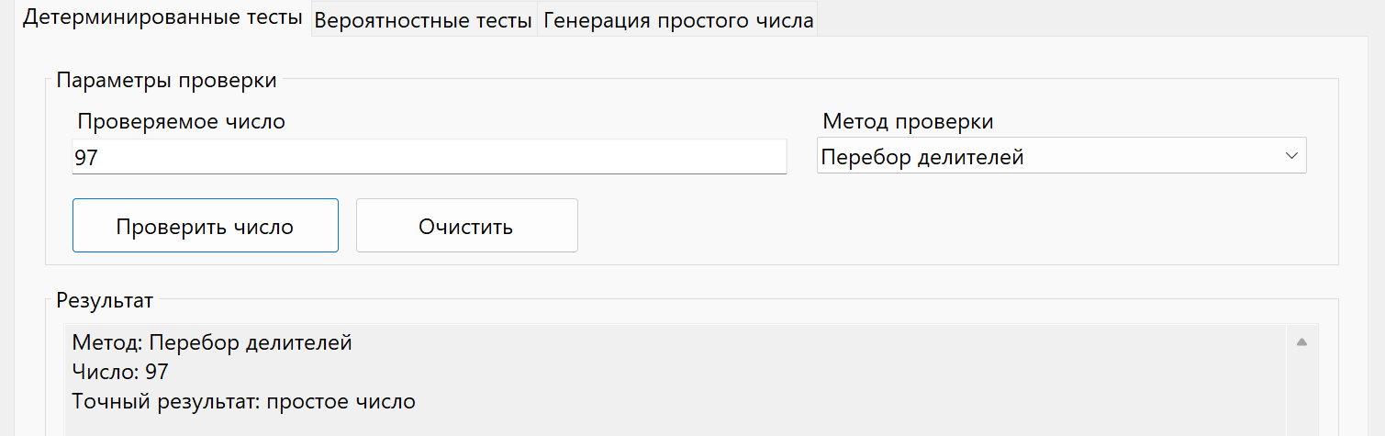
Рисунок 3 - демонстрация метода перебора делителей
4. Реализовал проверку числа с помощью решета Эратосфена. Метод формирует булев массив, начиная с делителя 2 отмечает его составные кратные и возвращает состояние элемента, соответствующего проверяемому числу. (рис. 4)
Рисунок 4 - фрагмент кода решета Эратосфена
5. Подготовил блок-схему решета Эратосфена (рис. 5)

Рисунок 5 - блок-схема решета Эратосфена
6. Для демонстрации предусмотрел точную проверку числа 97(рис. 6)
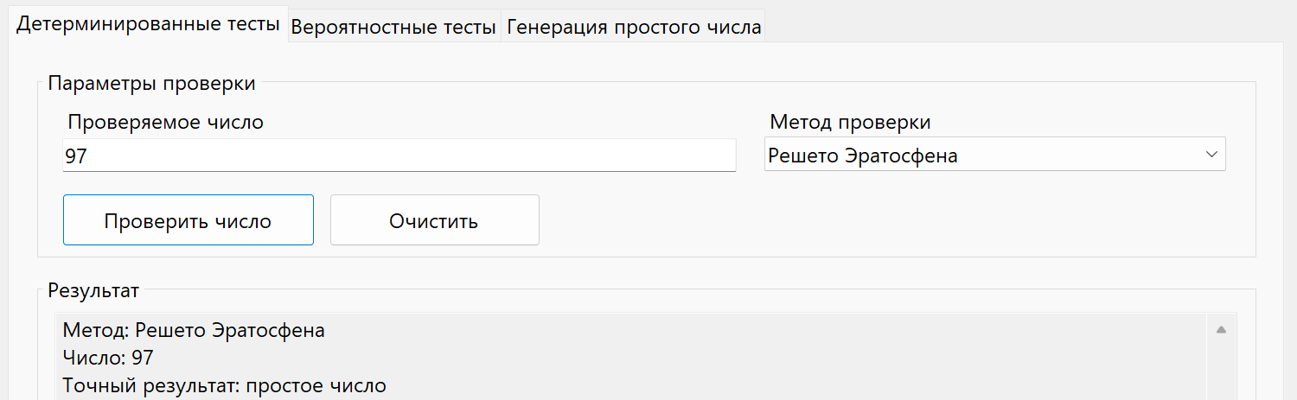
Рисунок 6 - демонстрация решета Эратосфена
7. Реализовал вероятностный метод случайного общего делителя. На каждой итерации выбирается случайное число из допустимого диапазона и вычисляется его наибольший общий делитель с проверяемым числом. НОД, отличный от единицы, доказывает составность числа (рис. 7)
Рисунок 7 - фрагмент кода метода случайного общего делителя
8. Подготовил блок-схему метода случайного общего делителя (рис. 8)
Рисунок 8 - блок-схема метода случайного общего делителя
9. Для демонстрации предусмотрел вероятностную проверку простого числа 97 и составного числа 100 при заданном количестве итераций (рис. 9)
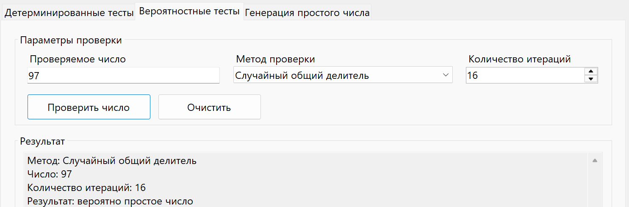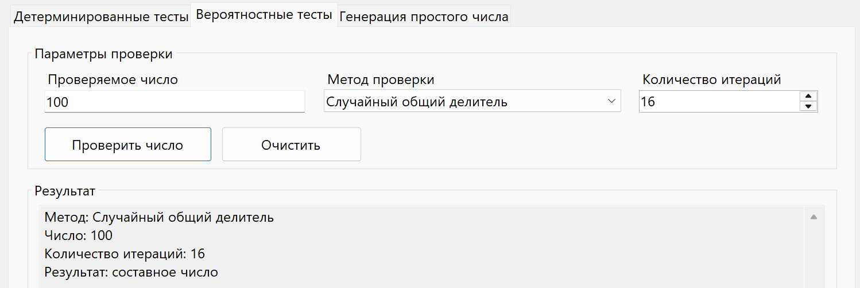
Рисунок 9 - демонстрация метода случайного общего делителя
10. Реализовал вероятностный тест Ферма. Для случайно выбранного основания вычисляется степень a^(n-1) по модулю n. Если результат отличается от единицы, число является составным (рис. 10).
Рисунок 10 - фрагмент кода теста Ферма
11. Подготовил блок-схему теста Ферма (рис. 11)
Рисунок 11 - блок-схема теста Ферма
12. Для демонстрации предусмотрел проверку числа 97(рис. 12)
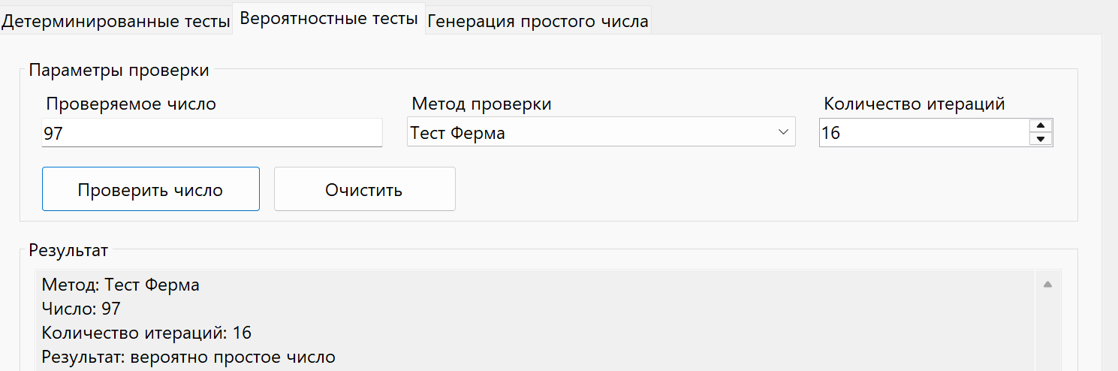
Рисунок 12 - демонстрация теста Ферма
13. Реализовал тест Рабина-Миллера. Значение n - 1 представляется в виде 2^s * d, где d нечётно. Для случайного основания проверяются начальное модульное возведение в степень и последующие возведения результата в квадрат. Невыполнение условий раунда доказывает составность числа (рис. 13)

public static bool IsProbablyPrime(BigInteger number, int iterations)
{
ValidateIterations(iterations);
if (number < 2)
{
return false;
}
if (number == 2 || number == 3)
{
return true;
}
if (number.IsEven)
{
return false;
}
BigInteger oddPart = number - 1;
int powerOfTwo = 0;
while (oddPart.IsEven)
{
oddPart /= 2;
powerOfTwo++;
}
for (int iteration = 0; iteration < iterations; iteration++)
{
BigInteger randomBase = 2 + RandomNumberHelper.RandomBelow(number - 3);
BigInteger result = BigInteger.ModPow(randomBase, oddPart, number);
if (result == 1 || result == number - 1)
{
continue;
}
bool roundPassed = false;
for (int squaring = 1; squaring < powerOfTwo; squaring++)
{
result = result * result % number;
if (result == number - 1)
{
roundPassed = true;
break;
}
if (result == 1)
{
return false;
}
}
if (!roundPassed)
{
return false;
}
}
return true;
}

Рисунок 13 - фрагмент кода теста Рабина-Миллера
14. Подготовил блок-схему теста Рабина-Миллера (рис. 14)
Рисунок 14 - блок-схема теста Рабина-Миллера
15. Для демонстрации предусмотрел проверку составного числа 561 при нескольких итерациях теста (рис. 15)
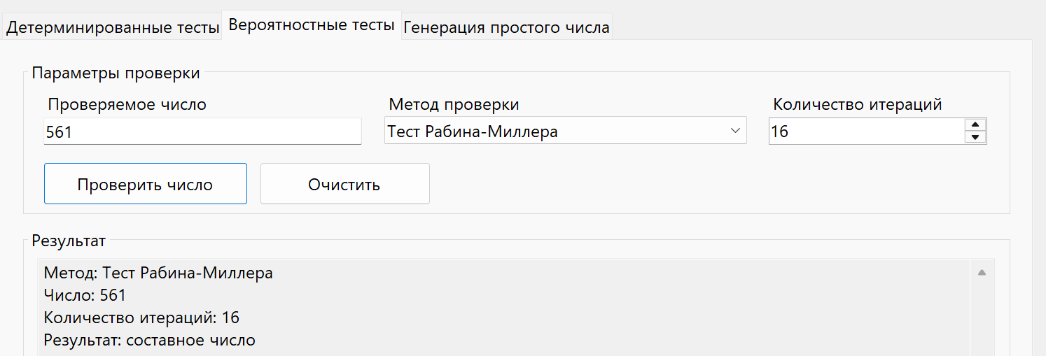
Рисунок 15 - демонстрация теста Рабина-Миллера
16. Реализовал тест Соловея-Штрассена. В каждом раунде проверяется взаимная простота случайного основания и числа, после чего результат критерия Эйлера сравнивается с символом Якоби. Несовпадение доказывает составность числа (рис. 16)
Рисунок 16 - фрагмент кода теста Соловея-Штрассена
17. Подготовил блок-схему теста Соловея-Штрассена (рис. 17)
Рисунок 17 - блок-схема теста Соловея-Штрассена
18. Для демонстрации предусмотрел вероятностную проверку чисел 97 при заданном количестве итераций (рис. 18)
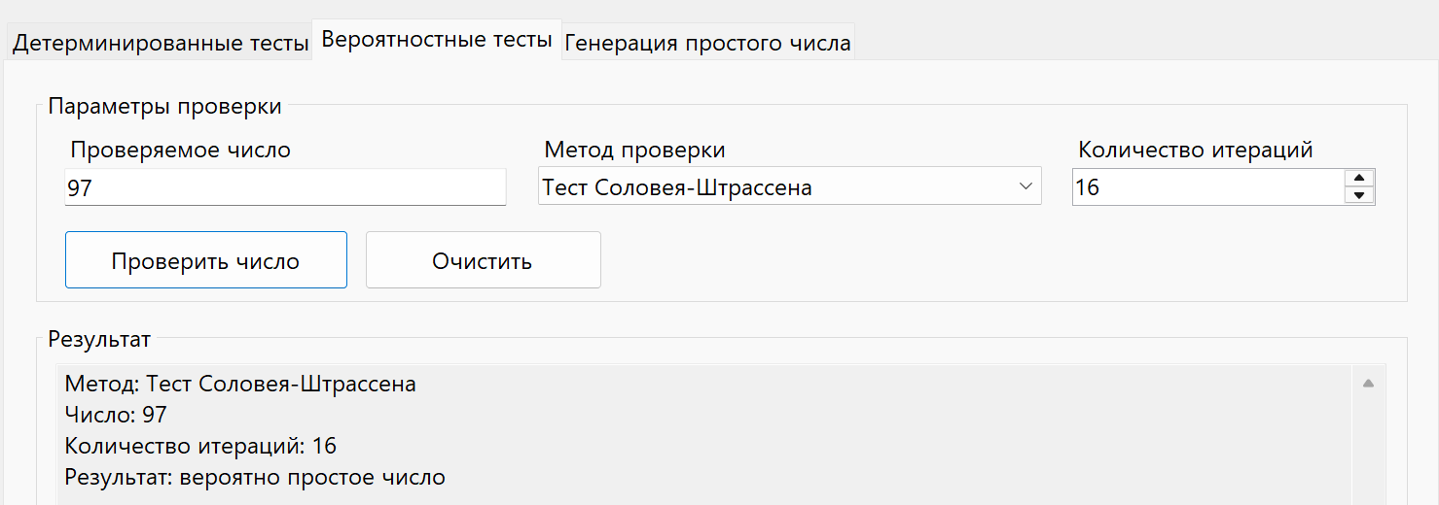
Рисунок 18 - демонстрация теста Соловея-Штрассена
19. Реализовал генерацию простого числа заданной разрядности. Для каждого кандидата устанавливаются старший и младший биты, выполняется отсев по малым простым числам и запускается тест Рабина-Миллера. Поиск продолжается до получения подходящего кандидата (рис. 19)
Рисунок 19 - фрагмент кода генерации простого числа
20. Подготовил блок-схему генерации простого числа (рис. 20)
Рисунок 20 - блок-схема генерации простого числа
21. Для демонстрации предусмотрел генерацию вероятно простого числа разрядностью 160 бит при k = 16 и его повторную проверку тестом Рабина-Миллера (рис. 21)
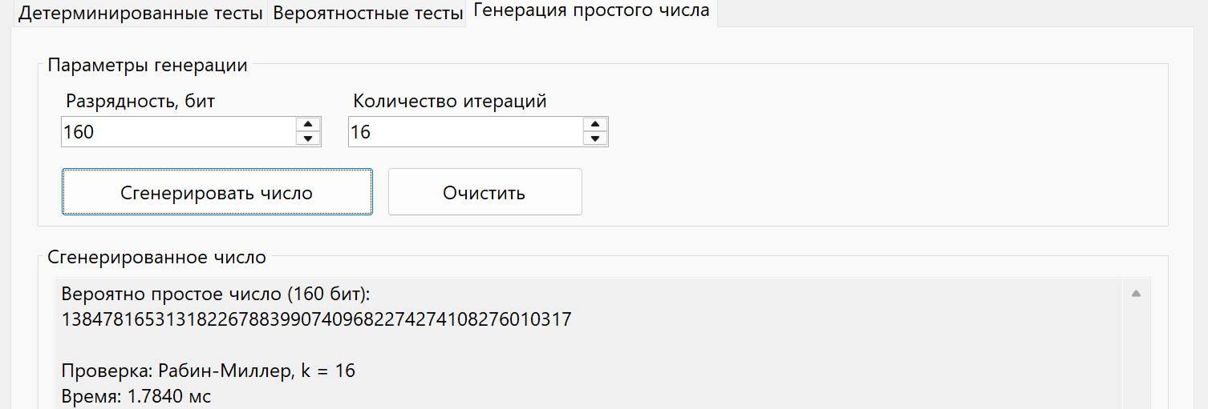
Рисунок 21 - демонстрация генерации простого числа
Контрольные вопросы:
1. Принцип работы метода Ферма и метода Рабина-Миллера. Тест Ферма основан на малой теореме Ферма: для простого n и основания a, не делящегося на n, выполняется a^(n-1) mod n = 1. Основание выбирают случайно и повторяют проверку k раз. Нарушение равенства однозначно означает составность, а выполнение всех проверок означает вероятную простоту. Тест Рабина-Миллера представляет n - 1 в виде 2^s * d с нечётным d. Для случайного a вычисляют x = a^d mod n. Раунд считается пройденным, если x = 1 или x = n - 1, либо если одно из последующих возведений x в квадрат по модулю n даёт n - 1. В противном случае число составное.
2. Принцип работы метода перебора делителей и решета Эратосфена. При переборе делителей достаточно проверять делимость n на числа до квадратного корня из n: если меньшего делителя нет, то не существует и парного большего делителя. После отдельной проверки числа 2 можно перебирать только нечётные делители. Решето Эратосфена создаёт массив признаков для чисел от 0 до n. Начиная с 2, для каждого ещё не отмеченного числа помечаются его кратные как составные. Неотмеченные числа остаются простыми. Перебор удобен для одного числа, а решето - для множества чисел в ограниченном диапазоне.
3. Понятие чисел Кармайкла. Числа Кармайкла - составные числа n, для которых сравнение a^(n-1) = 1 (mod n) выполняется для любого основания a, взаимно простого с n. Поэтому они могут проходить тест Ферма как вероятно простые. Наименьшее число Кармайкла - 561 = 3 * 11 * 17.
4. Понятие псевдопростого числа. Псевдопростым по основанию a называется составное число n, которое удовлетворяет условию выбранного вероятностного теста так, как если бы оно было простым. Для теста Ферма это означает выполнение сравнения a^(n-1) = 1 (mod n) при составном n. Псевдопростота зависит от применяемого теста и, как правило, от выбранного основания.
5. Принцип генерации простых чисел. Сначала криптографически стойким генератором получают случайного кандидата требуемой разрядности. Старший бит устанавливают в единицу, чтобы сохранить точную разрядность, а младший - чтобы получить нечётное число. Затем отбрасывают кандидаты, делящиеся на малые простые числа, и применяют вероятностный тест простоты с заданным числом раундов. Если проверка не пройдена, формируют новый кандидат; иначе число возвращают как вероятно простое.
6. Определение функции Эйлера. Функция Эйлера phi(n) равна количеству натуральных чисел от 1 до n, которые взаимно просты с n. Для простого числа p выполняется phi(p) = p - 1. Если a и b взаимно просты, то phi(ab) = phi(a) * phi(b). Функция используется в теореме Эйлера и в математическом обосновании криптографических алгоритмов.
7. Понятие о символе Лежандра. Символ Лежандра (a/p) определяется для целого a и нечётного простого p. Он равен 0, если a делится на p; 1, если a является ненулевым квадратичным вычетом по модулю p; и -1, если a является квадратичным невычетом. Символ показывает, существует ли решение сравнения x^2 = a (mod p).
8. Понятие о символе Якоби. Символ Якоби (a/n) обобщает символ Лежандра на положительный нечётный знаменатель n. Если n разложено на простые множители, символ Якоби равен произведению соответствующих символов Лежандра. Значение -1 означает, что a не является квадратичным вычетом по модулю n, но значение 1 при составном n само по себе не гарантирует существование квадратного корня. Символ Якоби используется в тесте Соловея-Штрассена.
Вывод: В ходе работы я познакомился с принципами получения простых чисел высокой разрядности, реализовал детерминированные и вероятностные алгоритмы проверки простоты, вычисление символа Якоби и генерацию вероятно простого числа заданной разрядности.

